**Диаграммы UML**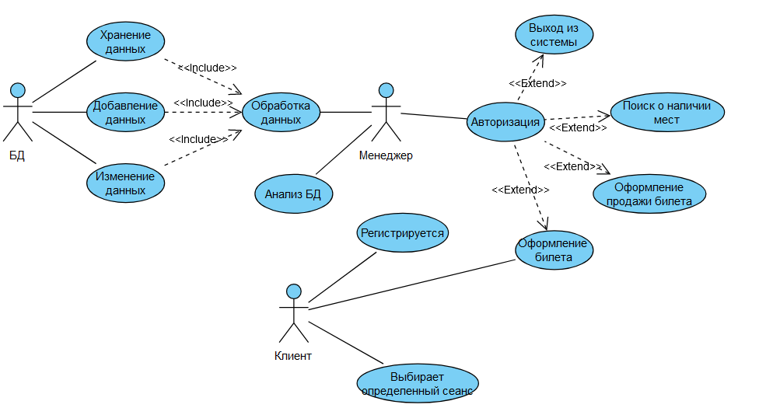  
Представление UML диаграмма как диаграмма классов: 